Конспект урока в 9-ом коррекционном классе IVвида.

ТЕМА: ***Решение целых уравнений***.

ЦЕЛЬ: Обобщение и закрепление знаний и умений учащихся, полученных при изучении темы «Решение целых уравнений».

* **Образовательные задачи**:

1. Повторить и закрепить понятие «корень уравнения».

2. Повторить и закрепить умение применять различные способы разложения на множители для решения целых уравнений степени выше второй.

3. Повторить и закрепить умение решать некоторые виды целых уравнений введением новой переменной.

**Развивающие задачи**:

1. Развитие логического мышления.

2. Формировать умение решать уравнения с опорой на предыдущий опыт.

* **Коррекционные задачи**:

1. Отрабатывать умение фиксации взора и пространственного изображения элементов.

2. Развивать ориентацию в определённом перцептивном поле.

* **Воспитательная задача**:

Развивать у учащихся интерес к математике.

ОБОРУДОВАНИЕ:

1) Карточки с заданиями для устной работы для детей-инвалидов по зрению.

2) Интерактивная доска SMART Board V280

3) Диск «Уроки математики 5-10 кл. Мультимедийное приложение к урокам». Издательство Глобус. Презентация «Целые уравнения»-модифицированная в «Устная работа».

4) Слайды, созданные в программе Notebook

5) Программа АвтоГраф

6) Карточки с заданиями для домашней работы.

Ход урока.

**I. Организационный момент**.

*Учитель.* Тема урока «Решение целых уравнений». Мы с вами уже умеем решать целые уравнения, а сегодня повторим и обобщим материал. Все ли уравнения мы решаем одинаково?

*Ученик.* Мы применяем различные подходы в зависимости от вида уравнения.

*Учитель.* Сформулируйте цель нашего урока, опираясь на то, о чём мы сейчас говорили.

*Ученик.* Наша цель – повторить, что такое целое уравнение и способы решения целых уравнений, а также закреплять вычислительные навыки.

**II. Устно.**

1. Решить линейные уравнения: слайд из презентации «Устная работа». (у самых плохо-видящих задания на карточках): *См. Приложение 1*
2. На экран проецируется **слайд 1 (Notebook)** с целыми уравнениями, которые решаются либо разложением на множители, либо заменой переменных. *См Приложение 2*. ( у самых плохо-видящих задания на карточках):

*Учитель.* Ребята, здесь вы видите целые уравнения. Разбейте их на две группы по какому-либо признаку.

*Ученики дают свои варианты ответов и выполняют разбивку на экране.*

*Учитель:* Сделайте вывод, какими способами можно решать целые

уравнения? Давайте повторим ещё раз эти способы, используя таблицу.(Проецируется **слайд 2 (Notebook).** *См.Приложение 3*)

**III. Решение уравнений**

*Учитель.* Решить уравнения, используя подходящие способы:



**IV. Зарядка.**

* ***Упражнения для снятия зрительного утомления****.*

1. Исходное положение(и.п.) – сидя, голова прямо. Закрыть глаза, не напрягая глазные мышцы, сосчитать до 5; затем широко раскрыть глаза и посмотреть вдаль, сосчитать до 5. Повторить 5-6 раз.

2. И.п. - сидя, голова прямо. Быстро поморгать, закрыть глаза, посидеть спокойно, медленно считая до 5. Повторить 5-6 раз.

3. И.п. - сидя, голова прямо. Крепко зажмурить глаза, сосчитать до 5. Открыть глаза, посмотреть вдаль, сосчитать до 5. Снова зажмурить глаза, сосчитать до 5, открыть глаза, посмотреть на предмет вблизи. Повторить 5-6 раз.

* ***Упражнения для улучшения мозгового кровообращения.***

1. И.п. - сидя, голова прямо. Плавно наклонить голову назад. Плавно наклонить голову вперёд. Плечи не поднимать. Повторить 5-6 раз.

2. И.п. - сидя, голова прямо, руки на поясе. Наклонять голову к правому и к левому плечу в медленном темпе. Повторить 5-6 раз.

**V. Работа с графиками функций.**

Учащиеся получают карточку с четырьмя функциями, заданными формулами:



На экране в программе АвтоГраф демонстрируются графики этих функций в разбивку. Необходимо выбрать соответствующую формулу. *См. Приложение 4*

*Наводящие вопросы*: Какие особые точки можно взять на графике? Чем эти точки являются для функции? Как найти нули функции? Как решить получившееся уравнение?

**VI. Задание на дом.**

Каждый ученик получает задание двух уровней:

I уровень на оценку «3»;

II уровень на оценку «4,5»

|  |  |
| --- | --- |
| Уровень I | Уровень II |
|  |  |

**VIII. Итоги.**

Учитель подводит итоги работы и выставляет оценки.

**Приложения**

1. ***Презентация* «Устная работа»**



1. ***Слайд 1 (Notebook)* «Целые уравнения»**

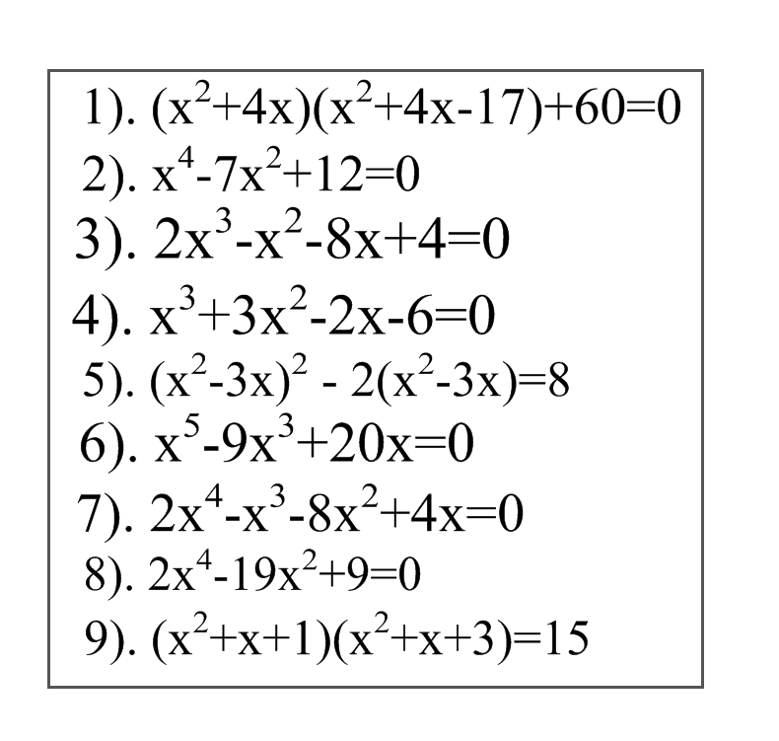

1. ***Слайд 2 (Notebook)* «Способы решения целых уравнений»**

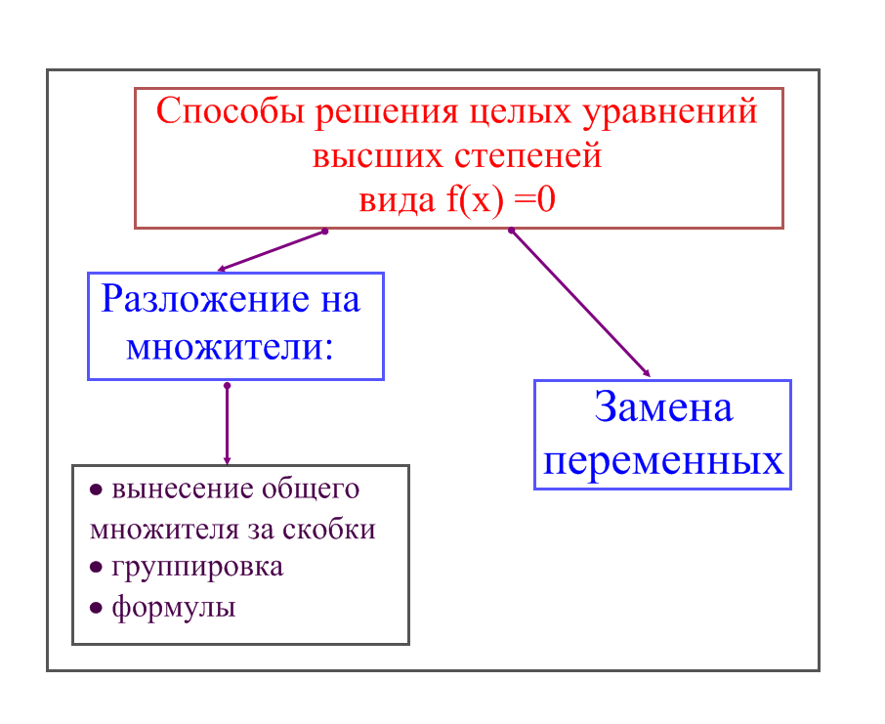

1. ***Графики функций***



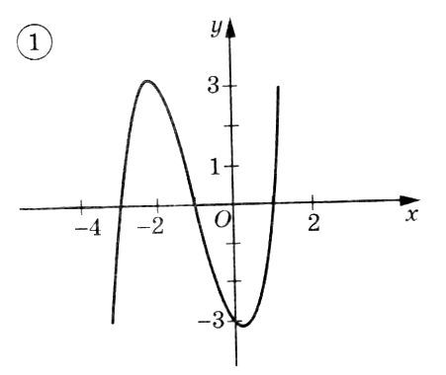 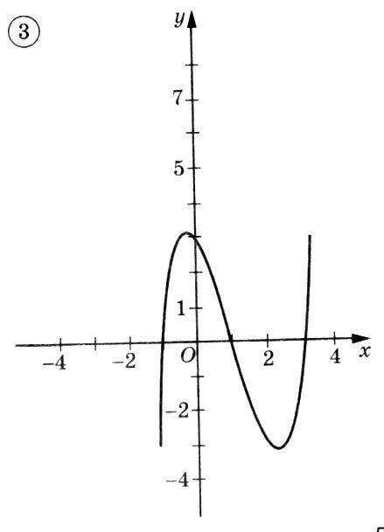

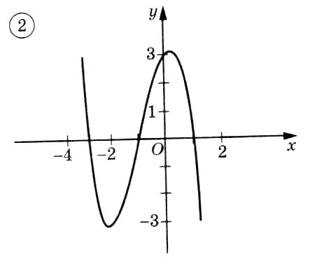 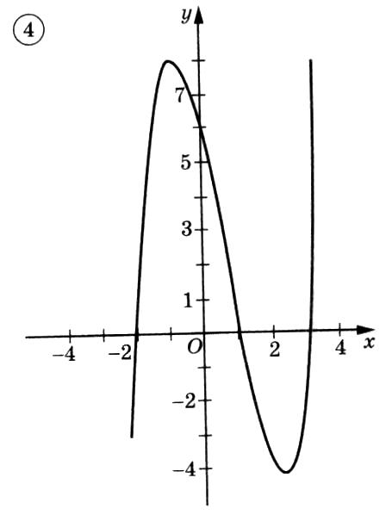

1. **Раздаточный материал.**

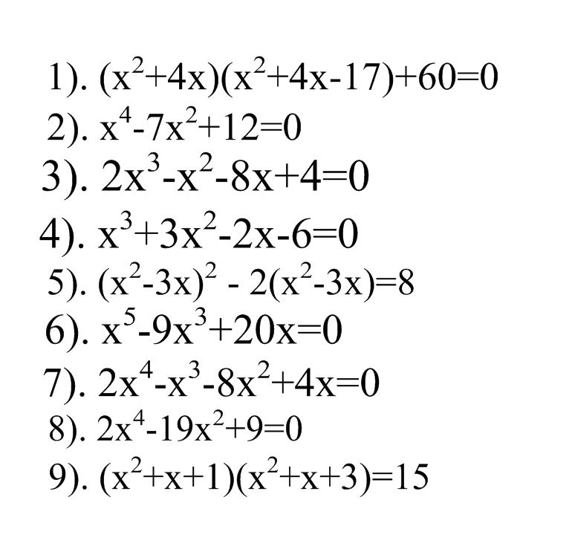



**Домашнее задание.**

|  |  |
| --- | --- |
| Уровень I | Уровень II |
|  |  |

